Приложение 7
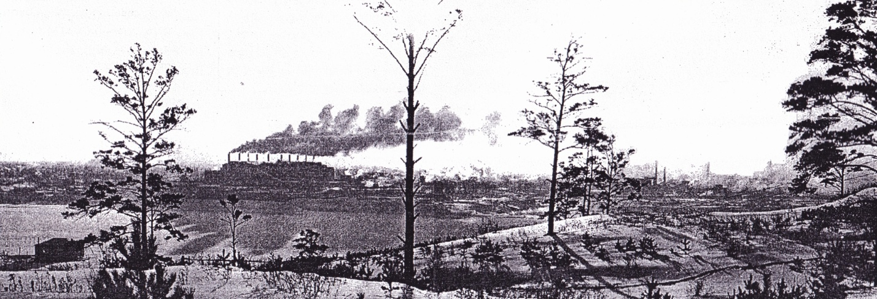
Рис. 14 – Вид на Кемерово

